Тема 3. Эргономика в стоматологии. Оснащение стоматологического кабинета.
Эргономика - наука, изучающая функциональные возможности человека в трудовых процессах с целью создания для него оптимальных условий труда. Термин «эргономика» составлен из двух греческих слов - «ergon» (работа) и «nomos» (закон).
Соответствие орудий труда и окружающей среды анатомическим, физиологическим и психологическим возможностям организма человека является одним из принципов эргономики, поэтому некоторые ученые считают, что «эргономика стара, как сам род человеческий» .
Являясь комплексной интегрирующей наукой, эргономика в стоматологии решает следующие проблемы:
1. Исследует влияние различных факторов окружающей производственной среды на функциональное состояние и работоспособность человека и на этой основе разрабатывает эффективную защиту от их вредного воздействия.
2. Исследует антропометрические, физиологические данные человека и на этой основе разрабатывает требования к проектированию и устройству рабочих мест, т. е. определяет основные и допустимые рабочие зоны, размеры оборудования, рекомендации по конструированию различных типов стоматологического оборудования, стула для врача, медицинских шкафчиков, столиков, другой рабочей мебели, а также конструкции стоматологического инструментария и размещение оборудования в кабинете в соответствии с антропометрическими данными и характером рабочей позы.
3. Исследует физиологические и психологические данные работы анализаторов (зрительного, слухового, тактильного и др.) и на этой основе оценивает эффективность различных типов индикаций, используемых в конструкции оборудования.
Влияние эргономики на совершенствование стоматологического инструментария и облегчение работы с ним выразилось в следующих направлениях:
– в стандартизации, способствующей снижению числа инструментов;
– в специальной укладке инструментов, удобной для работы врача и медсестры, сокращающей до минимума время поиска, подготовки и сборки инструментов;
– в конструировании рукояток инструментов с учетом анатомо-физиологических особенностей работающей кисти врача;
– в цветной маркировке рукояток инструментов с минимальными размерами рабочих частей для облегчения их различения;
– в соответствующих режимах хранения, дезинфекции и стерилизации.
Г.М. Иващенко и Т.В. Никитиной (1972г) были сформулированы основные задачи эргономики в стоматологии:
1. Конструирование оборудования, рабочей мебели, рабочей одежды и инструментария должно учитывать антропометрические измерения и анатомо-физиологические особенности организма медицинского работника (врач, медицинская сестра, зубной техник) в соответствии с требованиями технической эстетики (дизайн), гигиены труда, техники безопасности.
2. Рациональное устройство стоматологических кабинетов и рабочих помещений на основании научно обоснованных нормативов их площадей, высоты, глубины, кубатуры, санитарно-технического благоустройства (отопление, освещение, вентиляция, кондиционирование воздушной среды), внутренней отделки интерьеров.
3. Оптимальная организация рабочего места персонала путем размещения оборудования с учетом антропометрических данных и возможности подгонки индивидуально по росту, правильного выбора рабочей позы, рабочих движений, механизации и автоматизации лечебно-диагностического оборудования, правильного размещения аппаратов управления и сигнализации на приборах.
4. Дифференциация эргономических исследований в соответствии с профилем работы по специальности (терапевт, хирург, ортопед, ортодонт, медицинская сестра, зубной техник), видом приема (детский, взрослый), место работы (поликлиника, стационар, отдельный кабинет).
5. Совершенствование работы с кадрами путем медицинского и профессионального отбора абитуриентов в зависимости от профиля будущей лечебной работы (медицинские показания и противопоказания к обучению в стоматологических учебных заведениях, профессиональные особенности будущих специалистов, предъявляющие требования к зрению, слуху, физическому развитию, мануальным способностям).
6. Правильная организация режима труда и отдыха, изучение профессиональных факторов, в том числе вредных для здоровья, предупреждение профессиональных заболеваний.
От вида рабочей позы, конструкции стоматологического оборудования и мебели, организации рабочих мест зависит состояние здоровья работающих, в первую очередь костно-мышечные расстройства.
Эргономика в стоматологии сейчас
Задача эргономики, с одной стороны, сделать труд высокопроизводительным и эффективным, с другой, обеспечить человеку удобство работы, сохранение его сил, здоровья и работоспособности.
Задача эргономики, с одной стороны, сделать труд высокопроизводительным и эффективным, с другой, обеспечить человеку удобство работы, сохранение его сил, здоровья и работоспособности.
Основные задачи эргономики в стоматологии:
1.Обеспечение максимального удобства работы врача и другого медицинского персонала. Это положение предусматривает использование удобного и эффективного эргономичного оборудования, инструментария, спецодежды. Приведем лишь несколько примеров применения достижений эргономики в этой области. Для эффективной, безопасной и удобной работы ручные инструменты должны быть сбалансированы (рис. 1).
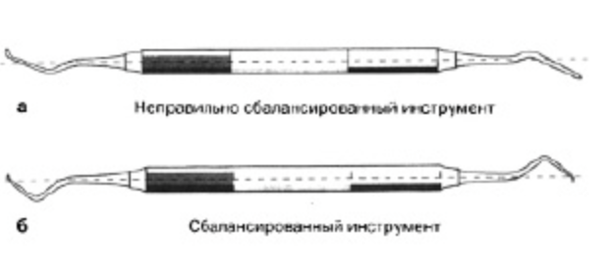
Рис.1. Инструмент
У правильно сбалансированного инструмента рабочая часть находится в пределах 2 мм от продолжения центральной продольной оси инструмента.
Баланс инструмента важен по следующим причинам:
– при работе сбалансированным инструментом уменьшается напряжение кисти, улучшается тактильная чувствительность;
– при вращении ручки кончик рабочей части описывает окружность; у сбалансированного инструмента ее радиус небольшой, и если инструмент острый, уменьшается вероятность травмы мягких тканей.
Другим важным фактором удобства работы с ручным инструментом является толщина его ручки. Например, в сериях инструментов «Satin Steel» и «Satin Steel Colours», выпускаемых компанией Hu-Friedy, ручки имеют диаметр 9,5 мм, что значительно толще, чем у традиционных инструментов из нержавеющей стали (толщина ручки у них - от 4 до 6 мм) (рис. 2).
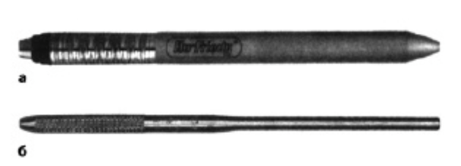
Рис.2. Ручка инструмента серии «Satin Steel Colours», Hu-Friedy (а) и ручка традиционного стомалогического инструмента (б)
Увеличенный диаметр ручки (9,5 мм) был разработан компанией Hu-Friedy совместно с физиологами и считается оптимальным для профилактики карпального синдрома. Карпальныи синдром (синдром запястного туннеля, Carpal Tunnel Syndrome - CTS) - хроническое заболевание, обусловленное сдавлением срединного запястного нерва (Nervus medianus) между неупругой запястной связкой и сухожилиями мышц предплечья (см. рис. 3, а).
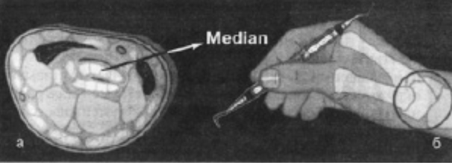
Рис.3. Механизм развития карпального синдрома (объяснения в тексте)
Это заболевание проявляется болями, парестезиями и онемением кончиков пальцев, ночными болями и повышенной утомляемостью мышц. К развитию этою заболевания у стоматологов приводит работа, связанная с повышенными, повторяющимися нагрузками на мышцы-сгибатели пальцев (см. рис. 3, б). В первую очередь - это пользование тупыми, не центрированными инструментами и инструментами с тонкими ручками. Развитию карпального синдрома способствует также интенсивная, напряженная работа без перерывов и отдыха.
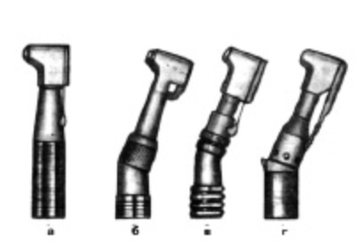
Рис. 4. Неэргономичная (а) и эргономичная конструкция угловых наконечников (б, в, г)

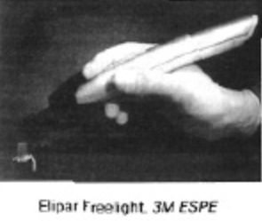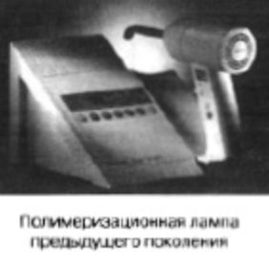

Рис.5. Эргономический дизайн полимеризационных ламп нового поколения: конструкция ламп позволяет держать ее, как ручку, обеспечивая более удобную работу
Кроме того, ручки диаметром 9,5 мм улучшают тактильный контроль за инструментом и обеспечивают удобство в работе. Работу ручными инструментами при возвратно-поступательных движениях с нажимом облегчает система тонких насечек на ручке инструмента (рис. 1, а).
Требованиям эргономики должны соответствовать также все другие используемые стоматологом инструменты, аппараты и приспособления (рис. 4, 5).
2. Рациональное устройство кабинета и размещение оборудования, снижение физической нагрузки на врача. Это положение предусматривает такую организацию рабочих мест врача-стоматолога и другого медицинского персонала, чтобы врач работал в правильной эргономичной позе, чтобы были сведены к минимуму лишние, нерациональные движения и манипуляции, чтобы отсутствовали непроизводительные перемещения персонала по кабинету. Выполнение этого условия предусматривает также компоновку и регулировку оборудования с учетом антропометрических данных работников.
Врач-стоматолог в зависимости от характера лечебного вмешательства может работать в положении сидя или стоя (при положении пациента лежа, полулежа, сидя). Оптимальной для врача-стоматолога-терапевта считается работа сидя. Согласно положениям эргономики, сидя наиболее эффективно выполнять длительные манипуляции, требующие аккуратных, точных движений при хорошем доступе. Стоя выполняются лишь операции, сопровождающиеся значительным физическим усилием, кратковременные, при затрудненном доступе.
В настоящее время считается, что требованиям эргономики наиболее соответствует работа врача-стоматолога-терапевта с ассистентом «в четыре руки» при горизонтальном положении пациента. Кроме экономии времени, такая организация работы дает врачу ряд технологических преимуществ. Современный прием практически невозможно вести без ассистента, так как требования к пульпощадящему препарированию (охлаждение водяным аэрозолем), работе слюноотсосом-пылесосом, требования к инфекционному контролю, соблюдение технологий пломбирования светоотверждаемыми материалами, работа гуттаперчей и др. просто невозможно выполнить полноценно без помощника.
В настоящее время принцип работы «в четыре руки» подразумевает пять компонентов практики:
1. Работа сидя.
2. Помощь ассистентов.
3. Организация и регулирование каждого компонента стоматологического приема (предварительный анализ, планирование, менеджмент, оценка).
4. Максимальное упрощение рабочих моментов приема.
5. Профилактика инфекционных осложнений (Infection Control).
При организации работы по принципу «в четыре руки» (рис. 6) пациент располагается в кресле «в положении лежа». При лечении жевательных зубов нижней челюсти угол наклона спинки кресла составляет 20– 25°. При лечении зубов верхней челюсти или фронтальных зубов нижней челюсти угол наклона спинки кресла не превышает 5–10°, а иногда пациента располагают горизонтально (чтобы нос и колени пациента находились примерно на одном уровне).
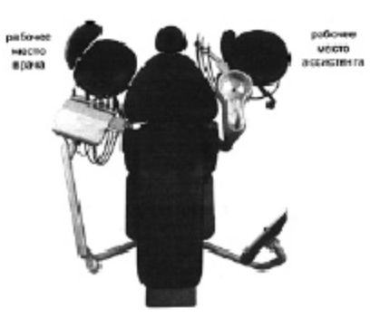
Рис. 6. Компоновка оборудования при организации работы по принципу «в четыре руки»
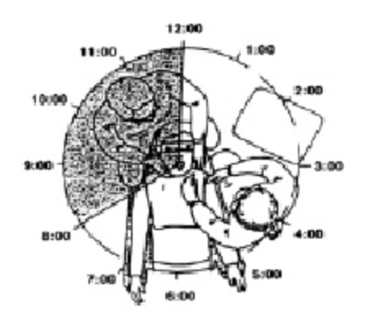
Рис.7. Эргономичное расположение врача при работе «в четыре руки».
Врач сидит непосредственно за головой пациента в положении «8–12 часов» на абстрактном циферблате (рис. 7), перемещаясь в пределах этой зоны для обеспечения хорошего обзора и максимального удобства работы. Стул врача должен быть отрегулирован таким образом, чтобы стопы врача стояли на полу, ноги были согнуты в коленных суставах под углом 90 градусов, а туловище врача располагалось вертикально, опираясь поясницей на спинку стула. Бедро врача находится чуть ниже подголовника кресла, поэтому пациент как бы возлежит на коленях врача.
В процессе работы стоматолог должен следовать «правилу параллели»: фронтальная поверхность лица врача должна располагаться параллельно поверхности препарируемого зуба.
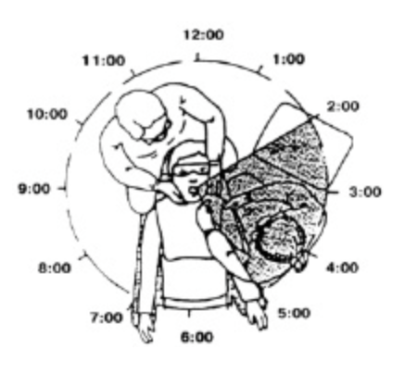
Рис.8. Эргономичное расположение врача при работе «в четыре руки» (Садовский В.В., 1999
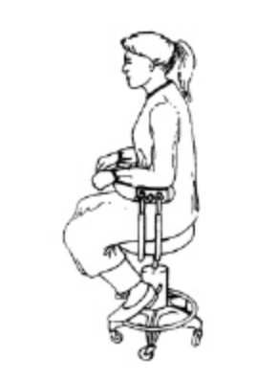
Рис.9. Эргономичное расположение ассистента на специальном стуле (Садовский В.В., 1999
Ассистент располагается в позиции «2–5 часов» (см. рис. 8). Рабочий стол ассистента располагается справа от него. Для лучшего обзора и удобства работы ассистент должен сидеть на 10–12 см выше врача. Чтобы обеспечить эргономичную позу ассистенту (сгибание ног в коленных суставах под углом 90°), на ножке стула для ассистента делается круговая подставка для ног. Вместо традиционной спинки, на стуле для ассистента делается «абдоминальный упор», который устанавливается у основания грудины на уровне мечевидного отростка и обеспечивает дополнительную опору для туловища (рис. 9).
Зона передачи инструментов находится «между 5 и 8 часами» (рис. 10).
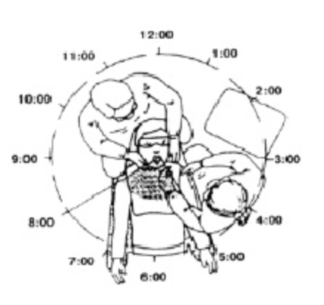
Рис. 10. Зона передачи инструментов при работе «в четыре руки»
Для обеспечения наилучшего обзора операционного поля следует регулировать высоту кресла, степень наклона его спинки, менять положение врача по отношению к пациенту, просить пациента повернуть или запрокинуть голову, открыть пошире рот и т.д. При несоблюдении этих требований эргономики, врач затрудняет себе работу, сидит в неудобной позе (см. рис. 11), что приводит к быстрому утомлению и развитию заболеваний опорно-двигательного аппарата.
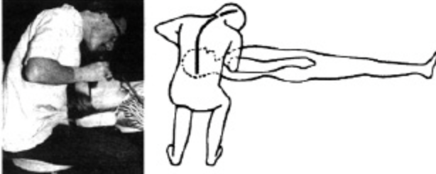
Рис. 11. Неэргономическое положение врача: излишний изгиб позвоночника.
3. Обеспечение персоналу комфорта в лечебном кабинете и вспомогательных помещениях. Эта задача предусматривает создание комфортного воздушного климата, оптимального освещения, борьбу с шумом и вибрацией (например, размещение компрессора и вакуумных устройств в отдельном помещении). Сюда же относится и соответствующее оформление интерьера. Например, в лечебных кабинетах, особенно где проводится определение оттенка зубов, не рекомендуется красить стены в яркие цвета, размещать в поле зрения врача яркие предметы (картины, дополнительные источники света и т.д.). Оптимальный цвет стен в лечебном кабинете — светло-серый или бледно-голубой.
4. Снижение психологической и эмоциональной нагрузки на врача и вспомогательный персонал. В первую очередь для решения этой задачи необходимо правильное построение взаимоотношений «врач/пациент». Для этого нужно обучать врачей правилам межличностного общения, рациональным психологическим приемам предупреждения и разрешения конфликтных ситуаций, обеспечить безопасную, надежную и эффективную работу медицинского оборудования. Кроме того, необходимо предусмотреть меры, направленные на снижение нагрузки на врача при приеме «проблемных» пациентов. Например, для предупреждения возможности возникновения у лечащего врача психоэмоционального напряжения вследствие взаимоотношений с пациентом, отличающимся легко возбудимой нервной системой, рекомендуется до лечения успокоить больного, по возможности назначить ему «малые» транквилизаторы и все лечебные вмешательства проводить с применением современных средств обезболивания. Важным является также создание благоприятного психологического климата в коллективе: отношения между сотрудниками должны строиться на основе сотрудничества, взаимопомощи и «командного духа».
5. Профессиональный отбор врачей и вспомогательного персонала. Эта задача направлена на комплектование клиники специалистами с соответствующим уровнем профессиональной подготовки, навыками межличностного общения с пациентами и владением технологиями продажи стоматологических услуг. Критерии профессионального отбора персонала предусматривают также учет уровня физического и психологического здоровья (зрение, слух, физическое развитие, мануальные способности, особенности характера и т.д.).
Кроме того, в процессе работы требуется постоянное обучение врачей-стоматологов и вспомогательного персонала, совершенствование их теоретической и практической подготовки, обучение новым методикам и технологиям.
Для проведения мероприятий по профилактике стоматологических заболеваний в стоматологических медицинских организациях организуются комнаты гигиены или кабинеты профилактики. Такие кабинеты могут функционировать в организованных коллективах (учреждения образования и социальной защиты населения, санаторно-курортные учреждения, промышленные предприятия), а также в качестве структурного подразделения лечебно-профилактического учреждения. При отсутствии в стоматологических медицинских организациях возможности организации комнаты или кабинета профилактики, профилактические мероприятия могут проводиться в стоматологическом кабинете. В этом случае выделяется дополнительная площадь для оснащения уголка профилактики.
При создании кабинетов профилактики в организованных коллективах стоматологическая медицинская организация, чьим структурным подразделением является кабинет, обязано провести лицензирование данного объекта в соответствии с действующим законодательством.
Для лицензирования деятельности "стоматология профилактическая" необходимо получение санитарно-эпидемиологического заключения о соответствии кабинета профилактики санитарным правилам, нормам и гигиеническим нормативам при осуществлении потенциально опасных для здоровья населения видов деятельности, работ и услуг, которое выдается центрами Госсанэпиднадзора.
Организуемые стоматологические кабинеты должны отвечать санитарно-гигиеническим требованиям по размещению, устройству, оборудованию, эксплуатации амбулаторно-поликлинических учреждений стоматологического профиля согласно СП 2.1.3678-20 «Санитарно-эпидемиологические требования к эксплуатации помещений, зданий, сооружений, оборудования и транспорта, а также условиям деятельности хозяйствующих субъектов, осуществляющих продажу товаров, выполнение работ или оказание услуг».
1. Площадь кабинета Профилактики стоматологических заболеваний на одно основное стоматологическое кресло должна составлять не менее 14,0 м2 , и по 7,0 м2 на каждое дополнительное кресло; при наличии у дополнительного кресла стоматологической установки – 10,0 м2 . Глубина кабинета должна быть не более 6 м. Минимальная площадь кабинета в общеобразовательных учреждениях – не менее 12 м2 . Кабинет гигиены рта - не менее 10 м2 .
2. Медицинская техника, предметы медицинского назначения, используемые в кабинете, должны иметь санитарно-гигиенические заключения о соответствии их санитарным правилам.
3. В кабинете гигиениста стоматологического устанавливается двугнездная раковина с подводкой горячей и холодной воды (для мытья рук и обработки инструментария). Количество раковин – 2 штуки.
4. Внутренняя отделка помещения выполняется из материалов, позволяющих проводить влажную уборку с применением дезинфицирующих средств. Стены, углы и места соединения стен, потолка и пола должны быть гладкими, без щелей. Цвет поверхностей стен и пола должен быть нейтральных светлых тонов, не мешающих правильному цветоразличению оттенков окраски слизистых оболочек, кожных покровов, крови, зубов (естественных и искусственных), пломбировочных и зубопротезных материалов. Используемые для отделки материалы должны иметь санитарно-гигиенические заключения, выданные учреждениями Госсанэпиднадзора.
5. Кабинет должен быть оборудован системой приточно-вытяжной вентиляции. Системы механической приточно-вытяжной вентиляции должны быть паспортизированы. В кабинете допускается естественный воздухообмен за счет оконных фрамуг (однократный воздухообмен). Поверхность нагревательных приборов должна быть гладкой, допускающей легкую очистку, устойчивой к воздействию дезинфицирующих средств. Их следует размещать у наружных стен, под окнами. Должны соблюдаться нормируемые показатели микробной обсемененности воздушной среды. Обслуживание систем вентиляции и кондиционирования воздуха и профилактический ремонт проводятся ответственным лицом или по договору со специализированной организацией.
6. Кабинеты оборудуют бактерицидными облучателями или другими устройствами обеззараживания воздуха, разрешенными для этой цели в установленном порядке. При использовании облучателей открытого типа выключатели должны быть выведены за пределы рабочих помещений.
7. На постоянных рабочих местах, где гигиенист стоматологический находится свыше 60% рабочего времени или более 2 ч непрерывной работы, должны обеспечиваться параметры микроклимата в соответствии с таблицей:
Параметры микроклимата в помещениях постоянного пребывания сотрудников:
Сезон | Температура, °C | Относит. влажность, % | Скорость движения воздуха, м/с
Холодный и переходный (среднесуточная температура наружного воздуха 10 °C и ниже) | 18-23 | 60-40 | 0,2
Теплый (среднесуточная температура наружного воздуха 10 °C и выше) | 21-25 | 60-40 | 0,2

8. Кабинет должен иметь естественное освещение со световым коэффициентом 1:4, 1:5. При этом искусственное освещение может быть выполнено люминесцентными лампами или лампами накаливания с уровнем общего освещения (в люксах) – 500.
Уровень естественного и искусственного освещения должен соответствовать санитарным нормам и правилам. Естественное освещение – с коэффициентом 1:4, 1:5. Искусственное освещение может быть выполнено люминесцентными лампами или лампами накаливания с уровнем общего освещения 500 люкс. Кроме общего освещения, на рабочем месте гигиениста обязательно предусматривается местное освещение: рефлектор стоматологической установки. Уровень освещенности от местных источников не должен превышать уровень общего освещения более чем в 10 раз.
При организации кабинета профилактики следует руководствоваться гигиеническими и эргономическими требованиями к размещению и условиям труда персонала стоматологических медицинских организациях.
При работе в стоматологическом кабинете необходимо соблюдать правила техники безопасности и производственной санитарии:
1.Ядовитые и сильнодействующие препараты содержать в шкафах под замком.
2.Не прикасаться к открытым электрическим проводам.
3.Работать на оборудовании, имеющем заземление на контур.
4.Не пользоваться спиртом, эфиром или другими воспламеняющимися жидкостями вблизи огня.
5. Соблюдать форму одежды и иметь сменную обувь.
6. Использовать средства индивидуальной защиты от профессиональных вредностей.
7. Соблюдать личную гигиену и санитарно-эпидемиологические нормы труда.
Успешная работа гигиениста стоматологического зависит от степени оснащения стоматологического кабинета, от качества оборудования, которые облегчают труд, способствуют его производительности и повышению эффективности профилактических мероприятий.
Оснащение и оборудование кабинета профилактики должно обеспечивать применение соответствующих технологий при оказании услуг и выполнении работ по профилактике основных стоматологических заболеваний. При оснащении кабинета профилактики выделяют несколько функционально ориентированных зон:
1. Рабочее место гигиениста стоматологического – кресло стоматологическое, бормашина или стоматологическая установка, столик стоматологический, мебель, мобильные, эргономически продуманные стулья для специалистов, стол для ведения документации и картотеки. Важно положение пациента во время осмотра полости рта. Он должен сидеть свободно, без напряжения. В то же время данное положение должно быть удобным для гигиениста стоматологического. Для этой цели служит стоматологическое кресло, снабженное механизмами. Кресло можно поднять или отпустить, откинуть спинку (при этом больной принимает полулежащее положение), перемещением подголовника создать голове определенный наклон. Каждое кресло необходимо устанавливать против окна, но следует предусмотреть и искусственное освещение с помощью обычного или специального рефлектора.
2. Зона активного обучения рациональным методам гигиены рта оснащается в обязательном порядке раковиной на высоте не более 70 см от уровня пола и зеркалом. В некоторых современных стоматологических установках, разработанных специально для кабинета гигиениста, раковина и зеркало конструктивно расположены на консоли установки и позволяют эффективно обучать пациента методам гигиены. В комнатах гигиены обычно устанавливают несколько раковин. Должна быть организована подача холодной и горячей воды, а также предусмотрена отдельная раковина, где производится обработки инструментов. Возможна организация обработки инструментов в отдельных помещениях.
3. Зона активной информации – модели челюстей для обучения чистке зубов, компьютер, видеомагнитофон или диапроектор со специальной информацией для проведения активных форм санитарно-просветительной работы.
Зона пассивной информации размещается на свободных стенах при входе в кабинет и в зонах ожидания пациентов и предусматривает создание постоянно действующих выставок средств, предметов гигиены и профилактики, стендов, таблиц, плакатов для различных групп населения.
Работа гигиениста стоматологического в стоматологических медицинских организациях должна реализовываться в стоматологических кабинетах, оборудованных по стандартам оснащения, утвержденных приказами Министерства здравоохранения и социального развития Российской Федерации от 14.04.2006 г №289 и от 3 декабря 2009 г. N 946н, но согласно этим стандартам рабочие места не доукомплектованы аппаратами и инструментами для работы гигиениста стоматологического. Рекомендуется доукомплектовать кабинеты ультразвуковым скаллером.
Эксплуатация и техническое обслуживание стоматологических установок
Удобство работы врача-стоматолога обеспечивает стоматологическая установка, являющаяся основным элементом оснащения стоматологического кабинета.
К современным стоматологическим установкам предъявляются следующие требования:
- Питание должно осуществляться за счет сжатого воздуха, очищенного от механических и химических включений, а также от капельной влаги;
- Наличие аспирационной системы (слюноотсоса и пылесоса) для удаления аэрозоля и пыли, образующихся при препарировании кариозной полости;
- Комплектация установки турбинным наконечником с водно-воздушным охлаждением и скоростью вращения бора не менее 300 000 об/мин;
- Комплектация установки микромотором, эндодонтическим наконечником;
- Наличие подвесного UNIT(блока), который должен быть мобильным и располагаться на расстоянии вытянутой руки.
В зависимости от расположения модулей на юните выделяют стоматологические установки следующих типов:
- S — модули на UNIT расположены горизонтально;
- T — модули на UNIT расположены вертикально;
- C — мобильная установка, оснащенная юнитами оператора и ассистента;
- G — модули вмонтированы в стол.
Юнит оператора и его ассистента должны быть мобильными и размещаться на удобном расстоянии и высоте от оператора и его помощника, и позволять легко проводить работу без растягивания и перегибания. Оптимальным расстоянием для размещения юнита оператора и подвесного столика с инструментами является расстояние на длину вытянутой руки каждого конкретного оператора.
Наиболее эффективна передача материала и инструментария от помощника на уровне подбородка с левой стороны больного.
Требования к стоматологическому креслу
- Тонкая спинка без выступов, чтобы врач мог придвинуться к больному как можно ближе;
- Не очень длинный упор для спины, т.к. он затрудняет доступ;
- Упор для головы с механизмами изменения наклона, чтобы можно было быстро и независимо от спины приспосабливать положение головы;
- Кресло должно предоставлять максимально возможную опору для больного, обеспечивая анатомическое соответствие телу пациента;
- Приспособления для управления креслом, с педалями ножного и ручного управления для поднятия и откидывания, должны быть легко доступны врачу и его помощнику.
Оптимальное положение оператора заключается в следующем:
- положение сидя;
- спина прямая;
- сидеть не сгибаясь;
- стопы полностью находятся на полу;
- туловище слегка наклонено вперед;
- верхняя часть рук находится близко к телу.
Требования к стулу оператора:
- При работе во рту не нужно опираться на спинку;
- Стул – без подлокотников.
Плечи держать ровно, голова слегка согнута вперёд, глаза на расстоянии 35-40 см.
Свет – над полостью рта больного.
Для обеспечения долгосрочной и безотказной работы стоматологических установок необходимо соблюдать правила эксплуатации и обеспечить систематическое техническое обслуживание.
План технического обслуживания:
Перед началом работы необходимо:
- проверить наличие воды и работоспособность канализации;
- проверить работоспособность компрессора и наличие жидкостей в резервуарах;
- проверить работоспособность инструментов, наконечников и кресла;
- провести обработку инструментов, панелей управления, ручек и выключателей, плевательницы и поверхности кресла.
После приема каждого пациента необходимо:
1. Провести обработку инструментов, панелей управления, ручек и выключателей, плевательницы и поверхности кресла;
2 .заменить наконечники слюноотсоса и пылесоса;
3. очистить чашу плевательницы.
В конце рабочего дня необходимо:
- очистить чашу плевательницы и залить систему канализации дезинфицирующим и очищающим раствором;
- отключить электропитание от установки, кресла и компрессора;
- перекрыть кран водоснабжения, отключив таким образом установку от водоснабжения;
- стравить воздух из компрессора и воздушной системы установки;
- выпустить оставшуюся воду из гидросистемы установки;
- Провести обработку инструментов, панелей управления, ручек и выключателей, плевательницы и поверхности кресла;
- слить конденсат из ресивера компрессора;
- проверить уровень масла в картере компрессора и системе автоматической смазки наконечников (если таковая имеется);
- проверить уровень масла в системе гидравлики (если кресло имеет гидравлический привод);
- смазать все шарнирные и роликовые соединения.
Один раз в месяц необходимо:
проводить полное техобслуживание установки с привлечением специалистов-медтехников.
Изменение плана технического обслуживания и эксплуатации возможно с учетом:
- интенсивности работы оборудования;
- рекомендаций производителя оборудования;
- рекомендаций обслуживающих специалистов — медицинских техников и санитарно-эпидемиологической службы.
В случае выявления неисправностей: работу на оборудовании необходимо полностью прекратить. После чего устранить возникшие неисправности собственными силами либо привлечь к устранению неисправностей специалистов. После устранения неисправностей необходимо выполнить полную проверку оборудования, после чего можно вновь приступить к работе.
Правила техники безопасности при работе со стоматологическим оборудованием.
Техника безопасности в стоматологии направлена на предотвращение и предупреждение травматизма пациента и медперсонала во время проведения лечебных манипуляций.
Правила техники безопасности
- Ношение медицинским персоналом специальной медицинской одежды.
- Стоматологический халат — белый халат с длинными застегивающимися рукавами и воротником стоечкой. Предохраняет одежду от загрязнения и пациента от попадания микроорганизмов с одежды.
- Медицинская шапочка — белый головной убор, закрывающий волосы. Предотвращает попадание волос врача в рану либо инфицирование раны микроорганизмами с волос. Предохраняет волосы от повреждения движущимися частями установки и засорения турбинным аэрозолем.
- Сменная обувь — тапочки с поверхностью, легко поддающейся обработке, ношение которых осуществляется только внутри лечебного учреждения.
- Медицинская маска — ватно-марлевая маска, закрывающая органы дыхания. Предохраняет врача от вдыхания турбинного аэрозоля и выдыхаемых пациентом микроорганизмов.
- Стоматологические очки — прозрачные очки, закрывающие глаза, в том числе с боковых сторон. Предохраняют конъюнктиву глаз от аэрозоля, пыли и капель крови. Вместо очков может применяться стоматологический экран — прозрачный пластиковый лист, закрывающий все лицо.
- Стоматологические перчатки — латексные или нитриловые перчатки. Отличаются от общемедицинских перчаток наличием на подушечках пальцев специального рельефа, предотвращающего скольжение инструмента.
- Соблюдение правил работы с сильнодействующими и ядовитыми веществами.
- Поддержание санитарно-гигиенического порядка на своем рабочем месте.
- Соблюдение противоэпидемического режима
- Подключение к контуру заземления всех электроприборов (для избежания поражения пациента или персонала электрическим током).
- Использование в работе оборудования и инструментов, имеющих сертификат качества и одобренных к применению в России.
- Неиспользование в работе непригодного либо не предназначенного для применения в стоматологии оборудования и инструментов.
- Неиспользование медикаментов, дезсредств и других реактивов с истекшим сроком хранения.
Врач, строго соблюдающий технику безопасности, снижает риск нанесения ущерба здоровью, не только своему, но и здоровью коллег и пациентов.
Стоматология – специальность опасная в самом прямом смысле этого слова. Во время работы на врача-стоматолога воздействуют различные опасные и вредные факторы:
- Физические - в частности, воздействие электрическим током
- Химические – в частности, ожоги сильнодействующими препаратами
- Биологические – в частности, возможность инфицирования.
Поэтому следует с большой ответственностью отнестись к соблюдению правил техники безопасности.

